**CURSO EM VÍDEO HTML5 + CSS3**

**Módulo 1**

**Repositórios Públicos**

github.com/gustavoguanabara

gustavoguanabara.github.io

**Bibliografias**

* Referência MDN (Mozilla Developer Network)
* W3C Standards (World Wide Web Consortium)
* WHATWG Living Standard (Web Hypertext Application Technology Working Group)
* W3Schools (Refsnes Data)

**Livros**

* Série da O’Reilly (Mark Pilgrim, Eric Meyer, Estelle Weyl e Eric Meyer)
* Série da Alta Books (Elizabeth Castro e Bruce Hyslop, Jon Duckett e Elisabeth Robson e Eric Freeman)
* Série da Novatec (Nate Cooper e Kim Gee e Mauricio Samy Silva)
* Série da GG (David Dabner e outros, Eva Heller e Ellen Lupton)
* Senac (Bob e Maggie Gordon)
* Série da OSTRaining (Jorge Montoya e Stephen Burge [flexbox explained e css grid explained])
* Série da Bookman (Bill Sanders e Eric Meyer)

**História da Internet**

1. Como a Internet surgiu?

* Guerra Fria 1949
* EUA ficou com receio do Sputnik
* Com medo da URSS destruir um centro militar, os EUA fizeram um “super backup” criando uma rede chamada ARPANET para proteger seus dados
* Com diferentes computadores se tem diferentes linguagens, então criaram um único protocolo chamado NCP
* Protocolos são um “idioma” únicos que todos conseguirão falar
* Bob Kahn e Vint Cerf criaram o TCP/IP (protocolo de identificação de máquinas)
* Separaram a ARPANET em: MILNET, NSFNET e Comerciais
* Para conectar esses três, foi criado um conjunto chamado Interconnect Networking que, posteriormente, virou Internet

1. Como funciona a Internet?

* O TCP do servidor desfragmenta a imagem, por exemplo, e envia para o receptor, após ela chegar toda destruída o TCP do receptor monta ela novamente e aparece na tela tudo certo

1. Como era a Internet antigamente?

* Genebra 1993
* Tim Berners-Lee evoluiu a tecnologia dos links da Internet na época que era preto e verde até chegar no protocolo que, mais tarde, foi incluído no TCP/IP como os:
* Protocolo http:// (baseado na linguagem HTML)
* Linguagem HTML (linguagem de marcação para Hiper Textos)
* www (World Wide Web)
* Navegador Mosaic (criado por Marc Andreessen)

1. World Wide Web

* Servidor especializado em um determinado tipo de serviço
* Sub-rede da Internet, parte da Internet que é especializada em HTTP

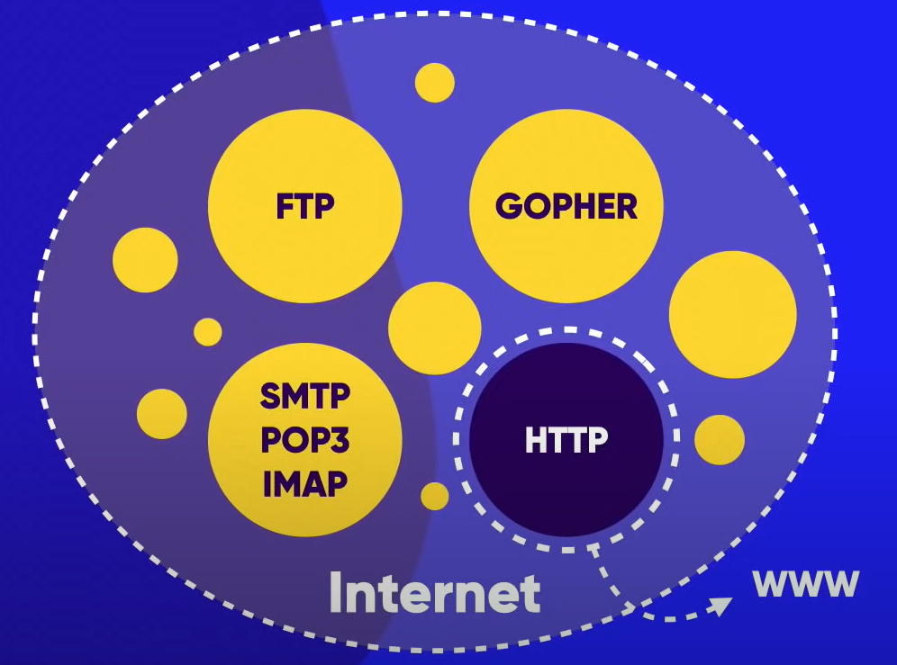

**Como a Internet Funciona?**

1. Representação de Dados

* 0 e 1 🡪 Representação de sinais elétricos com (1) ou sem sinal (0)
* 0 e 1 🡪 Dígitos Binários 🡪 Binary Digit 🡪 Bit
* 01000001 🡪 8 bits 🡪 1 byte (porção mínima que pode representar uma determinada informação. Ex.: Letra A)
* Código Multibyte UTF-8 (?)
* 1024 bytes = 1KB (computador não usa a base decimal, mas sim a base 2, portanto, 2^10 = 1024)
* 1024 KB = 1MB
* 1024 MB = 1GB
* 1024 GB = 1TB
* 1024 TB = 1PB
* 1024 PB = 1EB
* 1024 EB = 1ZB
* 1024 ZB = 1 YB
* Obs.: MB (megabytes 🡪 Armazenamento) != Mb (megabits 🡪 Transmissão)

1. Como nos conectamos na Internet?

* Para conectar seu computador à Internet você precisa de um provedor, porém seu computador entende ondas quadradas, e o telefone entende ondas senoidais
* Quem faz a transformação das ondas é o aparelho da provedora
* Ondas Quadradas 🡪 Ondas Senoidais (Modulação)
* Ondas Senoidais 🡪 Ondas Quadradas (Demodulação)
* Modem é quem faz a tradução

1. Como acessamos os servidores?

* Instagram, por exemplo, é um conjunto de arquivos
* Os arquivos estão em um servidor, e ele é encontrado através de um número (IP)
* Para nós não digitarmos o IP de um site toda vez que formos entrar, existe uma “agenda eletrônica” (como se fosse a agenda telefônica do seu celular) chamada de DNS
* Você pesquisa instagram.com, o modem pergunta para o DNS qual é o IP atual do Instagram, o DNS procura da “agenda” dele o endereço, entrega novamente para o modem e ele te encaminha até o servidor do Instagram

1. Rotas das Internet

* Mesmo que sua conexão com a Internet esteja boa, você pode demorar para entrar no site, isso acontece provavelmente porque você está em uma rota ruim
* Reinicie a página que irá recalcular a rota e, possivelmente, você pegará uma melhor para chegar ao seu destino

**O que é Domínio e Hospedagem?**

1. Como outras pessoas irão ver meus sites?

* Você irá guardar os arquivos HTML5 e CSS3 no seu computador (posteriormente mandar para um servidor) e quer que os outros vejam seu projeto de modo que eles digitem seu endereço
* Para você compartilhar com os outros, você precisa de um domínio (nome que identifica seu site)
* Características de um Domínio: Nome único, pago anualmente e vários TLD’s
* Exemplo: gustavoguanabara.github.io (github.io = Domínio)
* Local para guardar/hospedar seus arquivos (como se fosse um servidor) = Hospedagem
* Características de Hospedagem: Espaço para armazenas arquivos, pago mensalmente e escolhido por espaço, memória e recursos

1. O que é URL?

* Endereço para desviar para um lugar
* [www.github.com/gustavoguanabara](http://www.github.com/gustavoguanabara) (URL = Tudo / Domínio = github.com / TLD = .com / Subdomínio = www / Caminho = gustavoguanabara)
* gustavoguanabara .github.io (URL = Tudo / Domínio = github.io / TLD = .io / Caminho = gustavoguanabara)

**Diferença entre HTML, CSS e JavaScript**

1. Como funcionam HTML e CSS?

* “Eu desenvolvo em HTML e CSS” (ambas são linguagens, mas não de programação, então não fale eu programo em ...)
* HyperText Markup Language (HTML)
* Cascading Style Sheets (CSS)
* HTML = Conteúdo (textos, imagens, vídeos, tabelas, listas, etc.)
* CSS = Design (cores, sombras, tamanhos, posicionamento, etc.)
* JavaScript = Interatividade (menus, animações, popups, validações, etc.)

1. Conteúdo em HTML

<h1> Exemplo de Título </h1> (<h1> = abertura de tag / </h1> = fechamento de tag)

<p> Exemplo de Parágrafo </p>

<img src = “foto.png” alt = “Exemplo de foto” > (tag que não tem fechamento / foto.png e exemplo de foto = valor / img src e alt = parâmetro)

1. Estilo em CSS

h1 { // h1 = seletor

font-family = Arial; (A família da letra será Arial ao invés da que o sistema propõe / font-family = Arial; = declaração)

font-size: 20pt; (pt = pontos e px = pixels)

color: blue; (letra azul / color = propriedade / blue = valor / color: blue; = declaração)

}

1. Estrutura básica de um documento HTML

<!DOCTYPE html> (tag para dizer que a programação será em HTML5)

<html lang= “pt-br”> (conteúdo em português do Brasil)

<head> (área de configurações)

<meta charset = “UTF-8”> (meu site será compatível com caracteres de UTF-8, acentuações)

<meta name = “viewport” content = “width=device-width, initial-scale = 1.0” > (site irá ocupar 100% da parte branca inicial e ele será visualizado em uma escala de 100%)

<title> Document </title>

</head>

<body> (área de corpo)

<h1> Olá Mundo! </h1>

</body>

</html>

**Dica para inserção de imagens em sites**

* Ao baixar uma imagem com uma qualidade alta, ela é muito pesada, portanto, edite-a no GIMP redimensionando-a e exportando

**Semântica = Significado, sentido das palavras, etc.**

**HTML é linguagem de semântica e CSS é linguagem de forma (CUIDADO COM AS TAGS ABSOLETAS)**

**Após alguém procurar a definição de algo, o Google pesquisa os sites que têm lista de definições (dl) no seu código**

**Sempre procurar por melhor adaptabilidade no seu site (celular, tablet, computador, etc.) tanto em dispositivos quantos em idiomas, etc.**

**HandBrake: Programa de conversão de vídeos (formatos)**

**Usar CSS Externo quando o site tiver muitas abas (devido a pequenas/grandes mudanças em todas as páginas)**

**Apenas use CSS Inline apenas quando for mudanças muito específicas e precisas**

**Módulo 2**

**Harmonia de Cores**

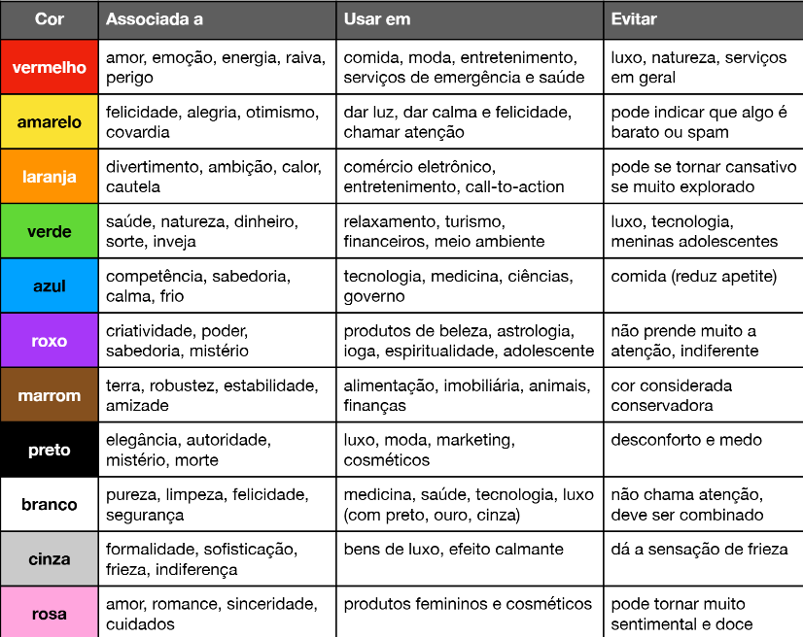

* Fundo preto e letra branca: Cansaço visual, use apenas quando tiver pouco conteúdo a ser mostrado
* Toda cor é formada por um conjunto de combinações de vermelho, verde e azul
* Círculo Cromático

* Temperatura e Harmonia

* Degradê = Modificação de saturação e luminosidade de uma cor
* Site para cores = Adobe Colors, Paletton e Coolors
* Paleta de 3 – 5 cores no seu site

**Tipografia**

* Surgiu na imprensa (séc. XV)
* Transmite emoções/informações
* Anatomia do tipo

* Categorias de Fontes

* Para textos muito longos usa-se sans-serif (sem serifa) mais espaçadas
* Ponto e paica (pt e pc) são tipografia, não recomendado em material que será exibido em telas
* Weight, width, height (peso, largura, altura)
* Shorthand font: font-style --> font-weight --> font-size --> font-family

**Seletores Personalizados**

* id em HTML = # em CSS
* class em HTML = . em CSS
* Diferença entre id e class: id usa-se cada um diferente, class pode repetir
* Não pode usar o mesmo id em outras tags a não ser UMA
* Primeiro fazer o CSS do geral e depois você mexe nos id’s e classes
* : = pseudo-classes
* :: = pseudo-elementos
* > = filho / children

**Modelo de Caixas**

**Tipos de Caixa**

* user agente = navegador que está exibindo seu conteúdo
* Quando for mexer com border, padding e margin, use o DevTools do Google (inspecionar)

**Módulo 3**

**Repositório local/remoto**

* Local: No seu computador
* Remoto: Online
* Git (criado pelo criador do Linux): software que vai mandar versões do seu código dentro do SEU computador
* Github: servidor online que armazena seus códigos para melhor segurança (caso seu computador dê pane) e para deixar seu site hospedado para compartilhar com os outros 🡪 Irá fazer backup dos arquivos na nuvem 🡪 Permite trabalhar em equipe

**Tabelas em HTML**

* Não use tabela para criar a estrutura do site (tabelas exigem uma estrutura muito rígida, muito organizada)
* Caso a hierarquia não for obedecida, os dados irão aparecer antes ou depois da tabela

**Módulo 4**

**Flexible Box Module**

* Ao invés de criar uma div grande e várias menores dentro dela, iremos utilizar o Flexible Box para, caso diminuir a div grande, os itens de dentro se reajustarem

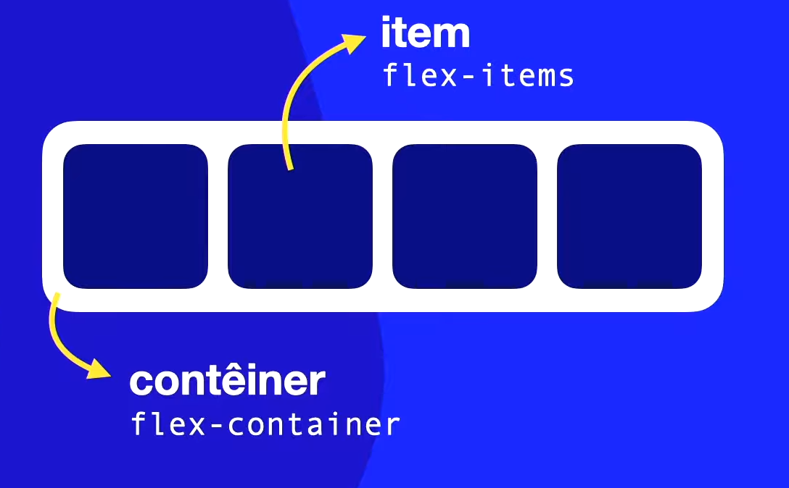

* Direções

* Eixos (axis)

* Flex-Wrap: Comportamento dessa caixa/pai

Não quebra os blocos quando o container for modificado.

Ao colocar display: flex; dentro de um container, ele já é um nowrap automaticamente.

* flex-flow: flex-direction + flex-wrap (shorthand)

